Izvirni znanstveni članek / Original scientific article

NASLOV
TITLE

Ime PRIIMEK¹, Ime PRIIMEK ², Ime PRIIMEK ³
(1) ustanova (npr. Univerza v Ljubljani), članica (Fakulteta / Akademija), notranja organizacija članice (oddelek / katedra / laboratorij…), elektronski naslov (zaposlene osebe)
(2) mesto z oznako države in poštno številko, elektronski naslov (nezaposlene osebe)
(3) …

IZVLEČEK
V informativnem izvlečku avtorji podajo jedrnato informacijo o vsebini članka. Vsebovati mora namen, metodologijo, rezultate, omejitve raziskave in njeno izvirnost oz. uporabnost. Izvleček mora biti napisan v slovenskem (3. oseba, trpnik) in angleškem jeziku (pasiv). Izvleček naj ne presega 150 besed.

ABSTRACT
…

Ključne besede: Ključnih besed je lahko največ deset (10). Predstaviti morajo področje raziskave, podane v članku. Namenjene so indeksiranju in naj podpirajo, ne pa podvajajo naslov.

Key words: …

1 UVOD
1 INTRODUCTION

Acta Silvae et Ligni objavlja izvirne in pregledne znanstvene ali strokovne prispevke s področja gozda in gozdarstva, lesarstva, gozdnega prostora, narave ter okolja. Avtorji naj prispevke z vsemi priponkami oddajo prek spletnega vmesnika skupaj z “Dovoljenjem za objavo prispevka v reviji Acta Silvae et Ligni.” Uredništvo poziva avtorje, da pred oddajo prispevka temeljito preberejo zavihek Založniška etika.
Prispevki morajo biti pripravljeni v skladu z navodili, objavljenimi na spletni strani oziroma v zadnji številki revije. Zaželeno je, da so prispevki krajši od 1,5 avtorske pole (avtorska pola je 30.000 znakov s presledki). Pisava je Times New Roman v navadnem slogu (normal), črke so črne barve, velikosti 12 pik z enojnim presledkom med vrsticami. Oblikovanje besedila s poševnimi črkami (italic) naj bo le za latinska imena taksonov. Preglednice in slike naj bodo postavljene na primerna mesta v besedilu (na zahtevo avtorja vračamo slikovno gradivo).
V reviji Acta Silvae et Ligni objavljamo prispevke v slovenskem ali angleškem jeziku ali v drugih uradnih jezikih IUFRO (španski, nemški, francoski). Vsi prispevki so opremljeni z naslovom (titel), izvlečkom (abstract) in ključnimi besedami (keywords) v slovenskem in angleškem jeziku.
Uredništvo zagotovi lektoriranje slovenskih in angleških besedil. Za jezikovno pravilnost in vsebino prispevkov odgovarjajo avtorji.
Naslov članka naj bo kratek, razumljiv in naj povzema bistvo predstavljene raziskave. Če le mogoče, naj naslov ne vsebuje kratic in formul.
Latinska imena rodov in vrst in pišemo v kurzivi. V fitocenoloških člankih se vsi taksoni pišejo v kurzivi. Pri prvi uporabi latinskega imena je treba uporabiti tudi kratico avtorja.

2 METODE
2 METHODS
2.1 Študijsko območje
2.1 Study area
2.1.1 Demografski podatki
2.1.1 Demographic data
Poglavja naj bodo urejena skladno z IMRaD shemo. Poglavja številčimo z arabskimi številkami. Hierarhične ravni ločimo s sestavljenimi številkami z vmesno piko (brez pike na koncu sestavljene številke). Naslove poglavij pišemo enako kot samo besedilo v velikosti 12 pik. Številčenje naj se zaključi pri POVZETKU / SUMMARY.

3 POGLAVJE
3.1 Podpoglavje
3.1.1 Podpoglavje
Vsi naslovi poglavij in podpoglavij, napisani v slovenskem jeziku, morajo biti opremljeni z angleškim prevodom, za katerega so odgovorni avtorji.

3 REZULTATI
3 RESULTS
Preglednice naj bodo jasne in prilagojene dimenziji revije. Slike naj bodo jasne, ostre in v visoki ločljivosti. Položaj preglednic in slik naj bo nedvoumno označen v besedilu. Število preglednic in slik naj ustreza obsegu vsebini. Vsi naslovi preglednic in slik in njihova vsebina morajo biti opremljeni z angleškim prevodom, za katerega so odgovorni avtorji. Naslove preglednic (Table) pišemo nad preglednicami, naslove slik (Fig.) pa pod slikami. Slike predstavljajo enoten izraz za risbe, fotografije, grafične slike oz. grafikone ipd.

Npr.

Preglednica 1: Opis
Table 1: Description

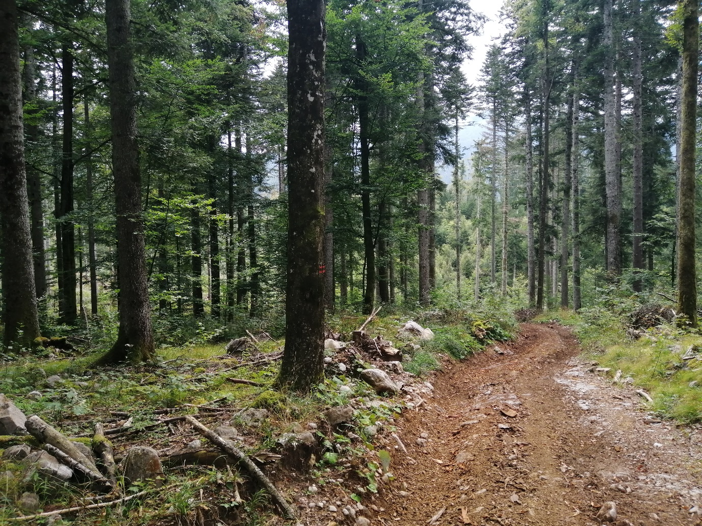
Slika 1: Gozd (foto: A Alagić)
Fig 1: Forest (photo: A. Alagić)
ali
Slika 1: Gozd (vir: [navedba vira po načelu avtor-leto in navedba vira v seznamu uporabljenih virov]
Fig 1:: Forest (source: [citation of the source according to the author-year principle and complete bibliographical information in the chapter references])

4 RAZPRAVA IN ZAKLJUČKI

4 DISCUSSION AND CONCLUSIONS

5 POVZETEK
5 SUMMARY
Članki, napisani v slovenščini, morajo vsebovati tudi povzetek v angleščini, članki v tujem jeziku pa v slovenščini. Povzetek mora biti dovolj obširen, da jasno prikaže tematiko in je razumljiv domačemu ali tujemu bralcu. Dati mora informacijo o namenu, metodah, rezultatih in zaključkih. Okvirno naj povzetek zajema eno do dve strani (angleški povzetek članka v slovenščini) oziroma eno do štiri strani (slovenski povzetek članka v katerem koli tujem jeziku).

ZAHVALA
ACKNOWLEDGEMENTS
Navedite institucije/projekte, ki so raziskavi nudile finančno podporo (obvezno navedite tudi številke projektov). Če je prispevek nefinančne narave, to omenite.
https://www.arrs.si/sl/obvestila/17/ARRS-afiliacija.asp

VIRI

REFERENCES
V besedilu navajamo po načelu avtor-leto (Priimek, leto); dva avtorja (Priimek in Priimek, leto), več avtorjev (Priimek in sod, leto.), brez avtorja (Naslov, leto). Združbo navedb uredimo kronološko, npr. (Novak, 2008; Kappes in Petterson, 2009; Novak in sod., 2010, Pregledovalnik … b. l.).

Če leto objave vira ni znano (predvsem pri spletnih virih), letnice v bibliografskem opisu ne navajamo, v citatu pa uporabimo enotni izraz b. l. (brez letnice).

Več virov istega avtorja ali iste skupine avtorjev, objavljenih istega leta, ločimo s črkovno oznako ob letu izida, npr. (Diaci in sod., 2022a, 2022b) in tudi v seznamu virov.

Več virov avtorjev z istim priimkom in istim letom ločimo z dodanimi inicialkami imen, npr. (Jurc D., 2000, Jurc M., 2000, Jurc, 2001).

Vse v besedilu, pri slikah in preglednicah uporabljene vire, moramo navesti v enotnem seznamu virov, urejenem po abecednem redu priimka prvega avtorja (ali prvih dveh, ali naslova) in kronološko. Pri navedbi bibliografskega opisa uporabimo predpisan vrstni red elementov, ločil med njimi in drugih posebnosti.

- Inicialke imen navedemo stično: Nagel T.A. (ne Nagel T. A.).
- Velike/male začetnice naslovov virov navajamo skladno s pravopisnimi pravili jezika naslova. Angleške naslove navajamo 'kot v stavku', ne 'kot v naslovu', npr. Physiological plant ecology (ne: Physiological Plant Ecology).
- Naslove revij navajamo s polnim imenom, upoštevamo pravopisna pravila jezika, angleške naslove pišemo 'kot v naslovu', npr. Acta Silvae et Ligni, Gozdarski vestnik, Forestry Journal.
- Obseg strani navajamo le pri člankih in poglavjih, npr.: 9–19. Pomišljaj zapisujemo z daljšo črtico oz. ctrl+- in stično.
- Kjer obstaja DOI, ga navedemo v obliki URL-DOI povezave (https://doi.org/10. …) in brez datuma dostopa.
- Kjer DOI ne obstaja, obstaja po uraden URL naslov, ga navedemo, z obvezno dopisanim datumom pridobitve. Datume pridobitve navajamo na enoten in slovnično pravilen (nestičen) način (7. 3. 2023).
- Na koncu bibliografskega opisa naj bo dosledno končno ločilo (pika). Izjema so le opisi, ki se zaključijo z navedbo URL-DOI.

Prevod izrazov, če je delo pisano v angleščini: ur./ed.; in sod./et al.; b. l./s. a., (neobjavljeno)/(unpublished), (osebni vir)/(personal source), (e-pošta z dne)/(e-mail dated ...).

EndNote stil [BF2023.ens]– Pred oddajo priporočamo preverbo. Pri spletnih virih brez znanega datuma objave, je potrebno v citat ročno vstaviti izraz b. l.

Knjige
Avtorji. Leto. Naslov. Izdaja. (Zbirka). Kraj, založba. URL-DOI ali URL (datum dostopa).
Uredniki (ur.) Leto. Naslov. Izdaja. (Zbirka). Kraj, založba. URL-DOI ali URL (datum dostopa).
Naslov. Leto. Izdaja. (Zbirka). Kraj, založba. DOI: ali URL (datum dostopa).
Bončina A. (ur.). 2004. Participacija v gozdarskem načrtovanju. (Strokovna in znanstvena dela, 119). Ljubljana, Biotehniška fakulteta.
Mrak T., Gričar J. 2016. Atlas of woody plant roots: morphology and anatomy with special emphasis on fine roots. (Studia Forestalia Slovenica, 147). Ljubljana, Slovenian Forestry Institute, The Silva Slovenica Publishing Centre. https://doi.org/ 10.20315/SFS.147

Poglavje knjige, prispevek v zborniku
Avtorji. Leto. Naslov poglavja. V: Naslov knjige/zbornika. Urednik (ur.). (Zbirka). Kraj, založba: obseg poglavja. URL-DOI ali URL (datum dostopa).
Adamič M. 2004. Participacija pri upravljanju s populacijami prostoživečih živali – možnosti in poskus ocene stanja v Sloveniji. V: Participacija v gozdarskem načrtovanju. Bončina A. (ur.). Ljubljana, Biotehniška fakulteta, Oddelek za gozdarstvo in obnovljive gozdne vire: 59–65. https://repozitorij.uni-lj.si/IzpisGradiva.php?id=126170 (6. 3. 2023).

Članki
Avtorji. Leto. Naslov članka. Revija, številčenje: obseg. URL-DOI ali URL (datum dostopa).
Christensen M., Hahn K., Mountford E.P., Ódor P., Standovár T., Roženbergar D., Diaci J., Wijdeven S., Meyer P., Winter S., Vrska T. 2005. Dead wood in European beech (Fagus sylvatica) forest reserves. Forest Ecology and Management, 210, 1–3: 267–282. https://doi.org/10.1016/j.foreco.2005.02.032
Medved M. 1995. Stroški pridobivanja lesa na kmetiji. Gozdarski vestnik, 5, 1: 2–11.
Peteh M., Južnič P. 2016. Značilnosti publiciranja na področju gozdno-lesne verige in njihov vpliv na vrednotenje področij v sklopu evalvacij raziskovalnih dosežkov – pregled objav. Acta Silvae et Ligni, 111: 49–56. DOI 10.20315/ASetL.111.6

Zakonodaja in standardi
Zakon. Leto. Revija, številčenje. URL (datum dostopa).
Številka standarda: naslov standarda. Leto. URL (datum dostopa).
ISO 11799. Information and documentation: Document storage requirements for archive and library materials. 2003.
Zakon o gozdovih. 1993. Uradni list RS, 30/93. http://pisrs.si/Pis.web/pregledPredpisa?id=ZAKO270 (7. okt. 2021).

Spletni viri
Avtorji. Leto. Naslov spletne strani. URL (datum dostopa).
Naslov spletne strani. URL (datum dostopa).
Pregledovalnik podatkov o gozdovih. Ljubljana, Zavod za gozdove Slovenije. https://prostor.zgs.gov.si/pregledovalnik/ (4. sep. 2023).
STA, V.Š., K.H. 2019. Italijan za hlod gorskega javorja odštel 15.389 evrov. 24ur.com, 13. 2. 2019. https://www.24ur.com/novice/gospodarstvo/licitacija-lesa.html (5. jul. 2019).

Neobjavljeni viri
Avtorji. Leto. Naslov, tema. Kraj, ustanova. (neobjavljeno) ali (osebni vir) ali (e pošta z dne …).
Košir P. 1997. Naravni rezervat Kočevsko. Kočevje, Zavod za gozdove Slovenije (ustni vir, junij 1997).
Werner H. 1995. Bolezni in zajedalci pri kokoših v Prekmurju. V: Simpozij Novi izzivi v poljedelstvu, Radenci, 10.–15. okt. 1995 (neobjavljeno).

